

РОССИЙСКАЯ ФЕДЕРАЦИЯ

РОСТОВСКАЯ ОБЛАСТЬ

МУНИЦИПАЛЬНОЕ ОБРАЗОВАНИЕ «БЕЛОКАЛИТВИНСКИЙ РАЙОН»

АДМИНИСТРАЦИЯ БЕЛОКАЛИТВИНСКОГО РАЙОНА

ПОСТАНОВЛЕНИЕ
01.10.2018 № 1719 г. Белая Калитва

О разработке проекта планировки и проекта межевания территории в районе ул. Буденного, 1-в, в п. Сосны, Белокалитвинского района Ростовской области

В соответствии с частями 5, 13 статьи 45 и частью 5 статьи 46 Градостроительного кодекса Российской Федерации, на основании заявления Марченко О.А. от 07.09.2018 № 65.01/1455 о разработке проекта планировки и проекта межевания территории,

ПОСТАНОВЛЯЮ:
1. Разработать проект планировки и проект межевания территории в районе ул. Буденного, 1-в, в п. Сосны, Белокалитвинского района Ростовской области с формированием подъездных дорог и элементов благоустройства, согласно приложению к настоящему постановлению.
2. Настоящее постановление подлежит официальному опубликованию в Муниципальном вестнике общественно-политической газеты «Перекресток» и размещению на официальном сайте Администрации Белокалитвинского района в течении трех дней со дня принятия.
3. Контроль за исполнением настоящего постановления возложить на заместителя главы Администрации Белокалитвинского района по строительству, промышленности, транспорту, связи В.М. Дохнова.

Глава Администрации района О.А. Мельникова

Приложение
к постановлению Администрации
Белокалитвинского района
от 01.10.2018 № 1719

Схема границ разработки проекта планировки и межевания территории

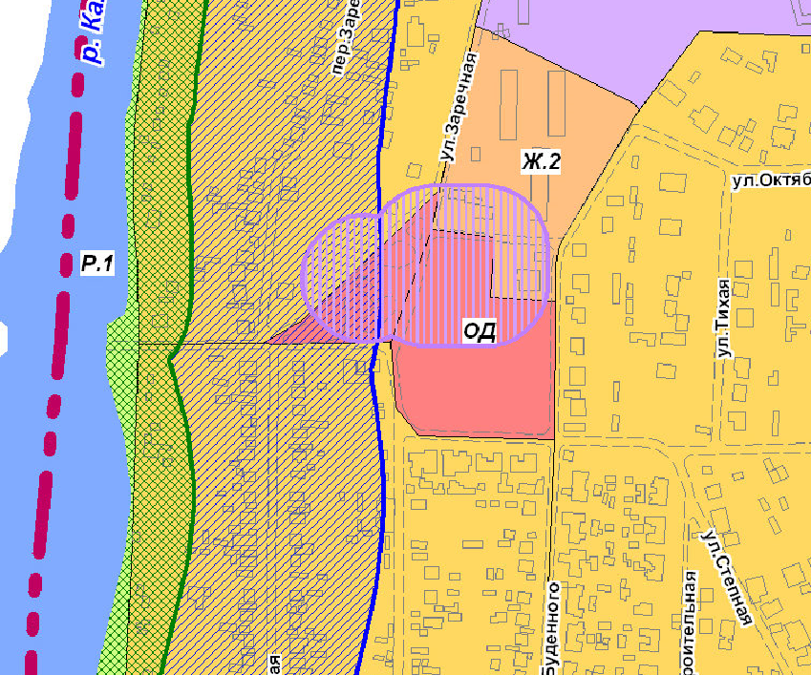
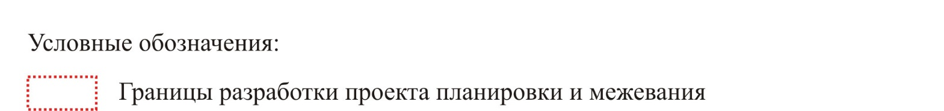

Управляющий делами Л.Г. Василенко

